ORDINÆRT TILSYN 2022
Odden, herunder Dagplejen og Bakskuld

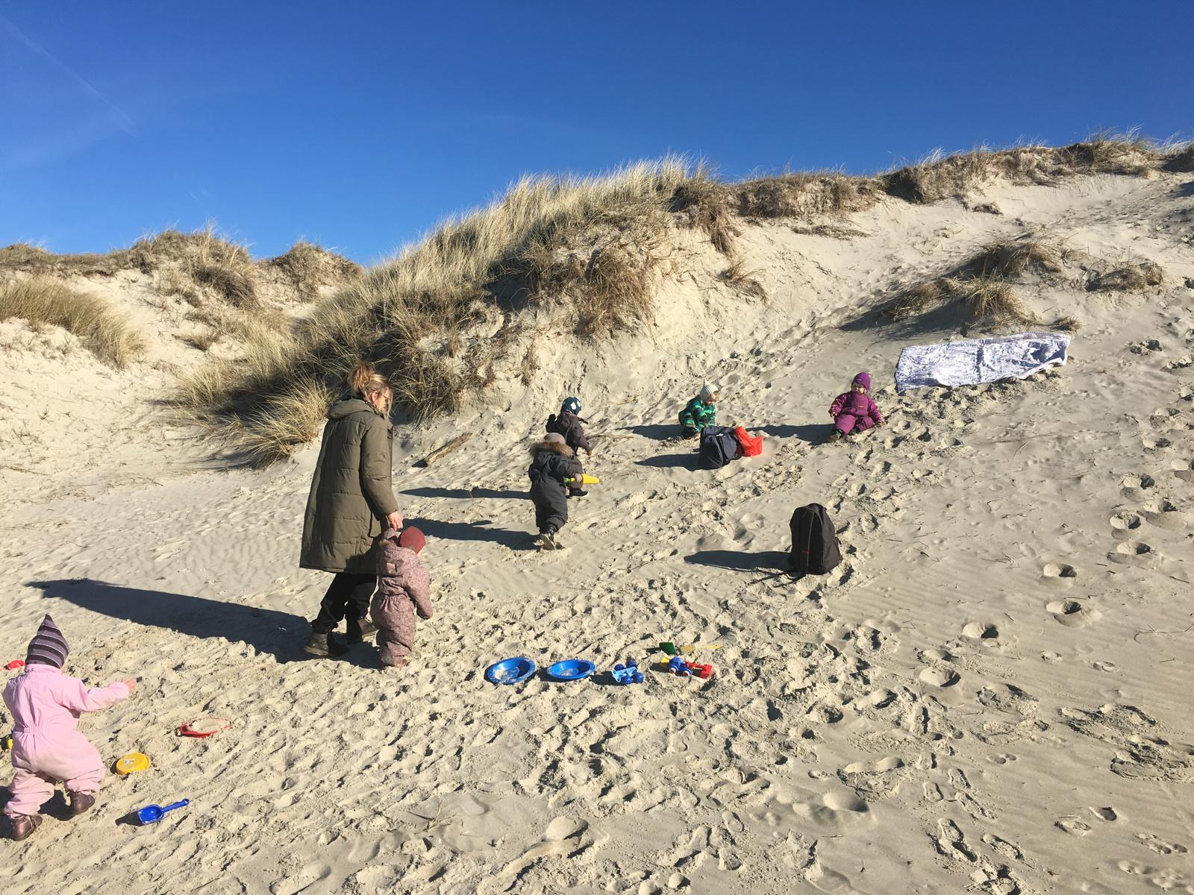

Indholdsfortegnelse
INTRODUKTION 2
STRUKTUREL KVALITET 2
Grundnormering, gruppestørrelse og organisering 2
Personalenormeringer 3
Overgange 3
Økonomi 4
Legeplads-, brand- og hygiejnetilsyn 5
PROCESKVALITET 6
Læreplanen samt evaluering af arbejdet med læreplanen 6
Pædagogisk læringsmiljøvurdering (PLV) 7
Forældretilfredshedsundersøgelse (FTU) 8
Resultat kvalitet 11
Trivselsvurderinger (TOPI) 11
Historisk udvikling fordelt på Topi-perioder 12
Resultater opdelt på alder 12
Dialogvurderinger 13

INTRODUKTION

Forskning om kvalitet i dagtilbud kan opdeles i 3 elementer; strukturel kvalitet, proceskvalitet og resultatkvalitet.
Strukturkvalitet omhandler de forhold, den pædagogiske praksis arbejder indenfor. Det kunne fx være fysiske rammer, normering og uddannelse af personalet. Proceskvalitet handler om den pædagogiske kvalitet herunder interaktioner mellem børn og voksne og børns sociale og emotionelle udvikling gennem leg og aktiviteter. Resultatkvalitet handler om, hvorvidt børnene bliver skoleparate og udvikler f.eks. sproglige kompetencer af at gå i dagtilbud. Strukturel kvalitet og proceskvalitet er i høj grad en forudsætning for resultatkvalitet, men man kan også til en vis grad arbejde målrettet med resultatkvalitet.

STRUKTUREL KVALITET

Grundnormering, gruppestørrelse og organisering
Odden daginstitution er opdelt i en vuggestue- og børnehaveafdeling samt en gruppe i Sønderho, Bakskuld.

Vuggestueafdelingen:
Vuggestueafdelingens grundnormering er på i alt 24 børn.
Vuggestueafdelingen er enten opdelt i 2 grupper eller 1 gruppe med børn i alderen 0-3 år alt afhængig af, hvor mange børn der er indmeldt. Tallet svinger mellem ca. 12-26 børn.
Når vuggestueafdelingen er fyldt op er der ca. 12 børn pr. stue.
Pr. 1. april 2023 er der i alt 19 børn i vuggestuen.

I 2022 var der i gennemsnit 16 børn indmeldt

Børnehaveafdelingen:
Børnehavens grundnormering er på i alt 51. børn.
Børnehaveafdelingen er opdelt i aldersgrupper: 3 år, 4 år og 5-6 år.
Pr. 1. april 2023 er der i alt 18 børn i 3 års alderen, 17 børn i 4 års alderen og 14 børn i 5-6 års alderen.

I 2022 var der i gennemsnit 52 børn indmeldt.
Der er altid flere børn indmeldt i 1. halvår end i 2. halvår, da førskolegruppens børn overgår til børnehaveklassen pr. den 1. august.

Gruppen Bakskuld:
Bakskulds grundnormering er på 5 vuggestue- og 10 børnehavebørn. 20 børn, når alle er omregnet til børnehavebørn.
Bakskuld er en aldersintegreret gruppe, som pr. 1. april 2023 har 5 vuggestuebørn og 9 børnehavebørn indmeldt.

I 2022 var der i gennemsnit 7 vuggestuebørn og 9 børnehavebørn indmeldt.
Der er ofte flere børn indmeldt i 1. halvår end i 2. halvår, da førskolegruppens børn overgår til børnehaveklassen pr. den 1. august.

Dagplejen:
Dagplejens grundnormering er på i alt 8 børn.
De 2 dagplejere har hver 4 børn tilknyttet.
I kortere perioder kan der være 5 børn tilknyttet den enkelte dagplejer.
Pr. 1. april 2023 er der i alt 6 børn indmeldt i Dagplejen.
Der er pr. 1. april kun 1 dagplejer samt dagplejemedhjælperen ansat.

I 2022 var der i gennemsnit 7,5 børn indmeldt.
Der var i 6 måneder kun indmeldt 7 børn i Dagplejen.

Opmærksomhedspunkter:
Der er ingen opmærksomhedspunkter.

Personalenormeringer
Minimumsnormeringer fra 2024
Minimumsnormeringer er et krav til, hvor meget pædagogisk personale der skal være ansat i daginstitutioner. Det er besluttet, at der fra 2024 skal være minimum 1 pædagogisk personale til 3 børn i vuggestuer og minimum 1 pædagogisk personale til 6 børn i børnehaver.

Børn i børnehave, som er over tre år, skal sikres en normering på minimum 1 pædagogisk personale pr. 6 børn. Børn i vuggestue, som er under tre år, skal sikres en normering på minimum 1 pædagogisk personale pr. 3 børn.

Kommunerne får midler til at ansætte mere pædagogisk personale i årene frem mod 2024.

Børne- og Undervisningsministeriet: https://www.uvm.dk/dagtilbud/love-og-regler--formaal-og-aftaler/aftale-om-minimumsnormeringer/minimumsnormeringer.

VIVE´s tal for 2021 ses i nedenstående diagram. Tal for 2022 bliver først offentliggjort i september 2023.

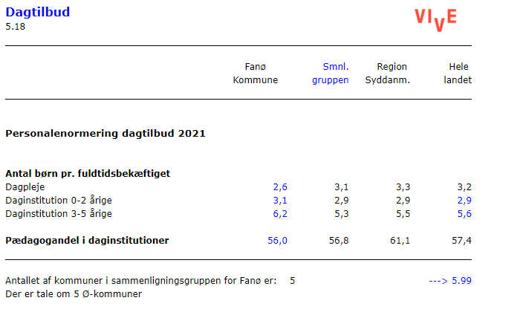

Opmærksomhedspunkter:
Vi overholder minimumsnormeringerne, men når vi sammenligner os med landets øvrige kommuner, så passer dagtilbuddene i Fanø kommune flere børn end man gør i andre kommuner. Dette gælder ikke Dagplejen.
Ligeledes er vores pædagogandel også lavere end i øvrige kommuner.

Overgange
Normeringen skal følge barnets alder, så børn, der rykkes i børnehave før de er fyldt tre år, sikres en normering på minimum 1 pædagogisk personale pr. 3 børn – svarende til en vuggestuenormering. Det skal sikre, at det ikke er økonomi, men pædagogisk hensyn og hensynet til det enkelte barn, som styrer tidspunktet for oprykning til børnehave.
Børne- og Undervisningsministeriet: https://www.uvm.dk/dagtilbud/love-og-regler--formaal-og-aftaler/aftale-om-minimumsnormeringer/minimumsnormeringer

Vuggestuebørnene overgår til børnehaveafdelingen den måned, hvor barnet fylder 3 år.
Der tages som udgangspunkt altid hensyn til barnets udvikling og parathed ved overgang fra vuggestue til børnehave, hvilket betyder at der i enkelte tilfælde sker overgang før eller senere end barnet er fyldt 3 år.
Hvis et barn flyttes før han/hun fylder 3 år, så skal der følge personaleressourcer med svarende til minimumsnormeringen - 1 fuldtidsansat pr. 3 vuggestue- og 6 børnehavebørn.

Dagplejebørnene overgår til enten Odden eller Fanø børnehave & vuggestue pr. den 1. i den måned, at de fylder 3 år.

Førskolegruppens børn, som består af de 5-6 årige overgår alle pr. den 1. august til skolens børnehaveklasse og SFO.

Opmærksomhedspunkter:
Der er ingen opmærksomhedspunkter, da dagtilbuddet overholder dagtilbudslovens bestemmelser ift. minimumsnormeringer på 1 fuldtidsansat pr. 3 vuggestuebørn og 6 børnehavebørn, når de flytter børn før de er fyldt 3 år.

Økonomi
Odden daginstitution
Tilskud pr. barn i 2022 og 2023
I 2022 var tilskuddet på i alt 63.000 kr. pr. børnehavebarn og det dobbelte for et vuggestuebarn.
I 2023 var tilskuddet på i alt 64.000 kr. pr. børnehavebarn og det dobbelte for et vuggestuebarn.

Minimumsnormeringer - pulje 2022 og 2023
I 2022 var puljetilskuddet til Odden på i alt 290.000 kr.
I 2023 er det på 325.000 kr.

Budget/regnskab 2022:

Odden
Lønramme
Der var et budget på 5.188.000 kr. og et forbrug på 4.936.831 kr.
Dermed et samlet overskud på i alt 251.169 kr.

Vikarramme
Der var et budget på 130.000 kr. og et forbrug på 126.183 kr.
Dermed et overskud på 3.817 kr.

Driftsramme
Der var et budget på 903.000 kr. og et forbrug på 891.498 kr.
Dermed et samlet overskud på i alt 11.502 kr.

Et samlet overskud på i alt 266.488 kr.

Bakskuld
Lønramme
Der var et budget på 1.318.000 og et forbrug på 1.317.234 kr.
Dermed et samlet overskud på i alt 766 kr.

Vikarramme
Der var et budget på 90.000 kr. og et forbrug på 131.699 kr.
Dermed et samlet underskud på i alt 41.699 kr.

Driftsramme
Der var et budget på 180.000 kr. og et forbrug på 231.696 kr.
Dermed et samlet underskud på i alt 51.696 kr.

Et samlet underskud på i alt 92.629 kr.

Dagplejen
Lønramme
Der var et budget på 1.489.000 kr. og et forbrug på 1.369.233 kr.
Dermed et samlet overskud på i alt 119.767 kr.

Vikarramme
Der var et budget på 20.000 kr. og et forbrug på 0 kr.
Dermed et samlet overskud på i alt 20.000 kr.

Driftsramme
Der var et budget på 50.000 kr. og et forbrug på 46.755 kr.
Dermed et samlet overskud på i alt 3.245 kr.

Et samlet overskud på i alt 143.012 kr.

Kommunens principper for økonomistyring lyder således:
På områder, hvor der er rammebudget, er der ret til overførsel af overskud eller underskud mellem de enkelte budgetår.
Underskud skal være nedbragt senest ved udgangen af det tredje budgetår efter det år, underskuddet er opstået. Endvidere må det samlede underskud på intet tidspunkt udgøre mere end 5% af det oprindelige budget inkl. tillægsbevillinger.

Opmærksomhedspunkter:
Med udgangspunkt i kommunens principper for økonomistyring, herunder underskud, så er der behov for at få kikket på Bakskulds grundbudget.
Forvaltningen er gået i dialog med økonomiafdelingen ift. at få justeret budgettet i Bakskuld for 2024 og frem.
Underskuddet i Bakskuld bliver i 2022 dækket af Dagplejens overskud.

Legeplads-, brand- og hygiejnetilsyn
I 2022 har eksterne været ude og føre tilsyn med dagtilbuddets sikkerhed omkring legeplads og brand samt hygiejne.

Legepladsinspektion udføres af DALPIN og er i Odden daginstitution og Bakskuld udført den 11.10.2022.
Risikovurderingerne tager udgangspunkt i 5 kategorier: Meget høj, høj, uønsket, lav og ubetydelig.

I Odden var der følgende risikovurderinger:
5 ubetydelige, 11 lave og 3 uønskede forhold.

I Bakskuld var der følgende risikovurderinger:
2 ubetydelige og 3 lave.

Link: DALPIN rapport 2022 - Odden
Link: DALPIN rapport 2022 – gruppen Bakskuld

Pedelkorpset gennemgår DALPIN resultaterne i både Odden og Bakskuld og sikrer dermed at evt. uønskede forhold bliver lavet.

Brandsyn udføres af Sydvestjysk Brandvæsen og er i Odden daginstitution udført den 13.09.2022.
Der var i alt 2 påbud vedr. flugtveje. Begge påbud blev udbedret umiddelbart efter brandsynet.

Sikringstilsyn i Bakskuld er udført den 20.12.2022.

Link: Brandsynsrapport 2022 - Odden
Link: Brandsynsrapport 2022 - gruppen Bakskuld

Hygiejnetilsyn udføres af Nanna Jancyardóttir fra kommunens sundhedshus. Tilsyn er udført den 17.11.2022.
Der var ingen anmærkninger i hverken Odden daginstitution eller Bakskuld.

Link: Hygiejnetilsyn 2022 - Odden
Link: Hygiejnetilsyn 2022 - gruppen Bakskuld

Opmærksomhedspunkter:
Legepladsinspektionen i Odden blev udført i oktober 2022. De 3 uønskede forhold i Odden er endnu ikke udbedret. Uønskede forhold skal udbedres hurtigst muligt. Der må ikke gå et halvt år før udbedring af uønskede forhold.
Ledelsen i Odden skal tage kontakt til pedelkorpset ift. at få de uønskede forhold udbedret. Ligeledes skal ledelsen fremadrettet have større fokus på, at sikre at pedelkorpset følger op på de forhold, som fordrer opfølgning. Det er pedelkorpsets opgave at udbedre de uønskede forhold, men det er ledelsens ansvar at følge op på samt sikre, at det bliver gjort.

PROCESKVALITET

Læreplanen samt evaluering af arbejdet med læreplanen
Fanø kommunes dagtilbud bruger EVA´s værktøjer ift. at arbejde med den styrkede pædagogiske læreplan samt evaluering af arbejdet med læreplanen.

EVAs 9 områder:

- Leg

- Et barnesyn, hvor det at være barn har værdi i sig selv

- Dannelse og børneperspektiver

- Læring

- Børnefællesskaber

- Pædagogisk læringsmiljø

- Forældresamarbejde

- Børn i udsatte positioner

- Sammenhæng i overgange

Samt hvordan vi inddrager lokalsamfundet

Der udarbejdes udviklingspunkter for hvert område og disse vælges ud fra resultatet af PLV´en (pædagogisk læringsmiljøvurdering), som leder og medarbejder udarbejder hvert andet år i forbindelse med revidering af læreplanen.

Læreplanen
Læreplanen for 2023-2025 er udarbejdet og PLV´ens resultater for 2022 er indlagt i læreplanen.
Der er udarbejdet et årshjul for 2023 og 2024, som sikrer, at dagtilbuddet løbende arbejder med læreplanens områder samt løbende evaluerer pædagogisk praksis.

Link: Den styrkede pædagogiske læreplan - 2023

Evaluering af arbejdet med læreplanen
Evalueringen for 2023-2025 er udarbejdet og fokus i 2023-2024 vil være følgende:
Vi fortsætter med vores fokus på legen og den voksnes rolle.
Fri for Mobberi materialet og implementeringen, vil også være i fokus fremadrettet.
Institutionen er i konstant forandring og vi skal hele tiden kunne omstille os på de børnegrupper, der er og dygtiggøre os med fokus på børneperspektivet.
Vi skal arbejde videre og blive bedre til at skabe de gode læringsmiljøer og læringsrum.

Link: Evaluering af arbejde med læreplanen

Opmærksomhedspunkter:
Der er ingen opmærksomhedspunkter. Dagtilbuddet arbejder målrettet med både læreplanen og evalueringen.

Pædagogisk læringsmiljøvurdering (PLV)

Rambøll Pædagogisk Læringsmiljøvurdering (PLV) er en undersøgelse henvendt til det pædagogiske personale -- ledere og medarbejdere. PLV’en tager afsæt i det lovpligtige arbejde med læreplanen og er en udvidelse til det dokumentations- og evalueringsarbejde, der allerede foregår i dagtilbuddet.
PLV’en, som nedenstående resultater tager udgangspunkt i, bygger på indholdet fra den pædagogiske læreplan, det pædagogiske grundlag fra EVA og spørgsmål fra VIVE’s rapport om faglig ledelse.
PLV udarbejdes hvert andet år - lige år.
PLV`en understøtter læreplanen omkring at udarbejde udviklingspunkter inden for EVAs 9 områder.

Antal pædagogiske læringsmiljøvurderinger

 | Antal svar | Svarprocent
Fagpersonale | 14 | 82%
- Ledere | 1 | 100%
- Medarbejdere | 13 | 87%
- Observatører |  | 0%

Note: Figuren viser resultater for Odden børnehave og vuggestue i perioden 2022. Resultaterne er baseret på både lederne, medarbejderne og observatørernes besvarelser.
Kilde: Rambølls Pædagogiske Læringsmiljøvurdering

Overordnede resultater

Tema | Ledere | Medarbejdere
Overordnet trivsel og tilfredshed | 4,5 | 4,0
Det pædagogiske grundlag | 4,3 | 3,8
Fokusområder | 4,3 | 3,6
De seks læreplanstemaer | 3,9 | 3,8
Faglig ledelse | 4,2 | 3,2

Note: Figuren viser resultater for Odden børnehave og vuggestue i perioden 2022. Resultaterne er baseret på både lederne, medarbejderne og observatørernes besvarelser.
Kilde: Rambølls Pædagogiske Læringsmiljøvurdering
Gennemsnitsscore for deltemaerne i Fokusområder

Deltema | Ledere | Medarbejdere
Samspil og relationer | 4,3 | 3,8
Evaluerende pædagogisk praksis | 5,0 | 3,5
Inddragelse af lokalsamfundet | 4,0 | 3,5
Det fysiske, psykiske og æstetiske børnemiljø | 4,0 | 3,7
Fokusområder | 4,3 | 3,6

Note: Figuren viser resultater for Odden børnehave og vuggestue i perioden 2022. Resultaterne er baseret på både lederne, medarbejderne og observatørernes besvarelser.
Kilde: Rambølls Pædagogiske Læringsmiljøvurdering.
Gennemsnitsscore for deltemaerne i Faglig ledelse

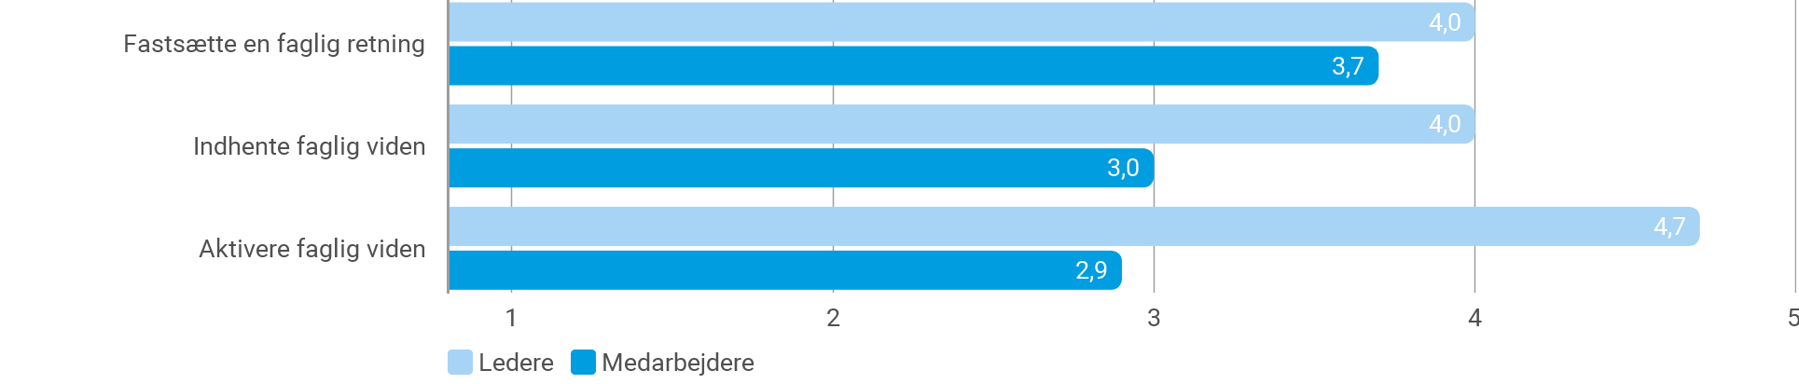

Note: Figuren viser resultater for Odden børnehave og vuggestue i perioden 2022. Resultaterne er baseret på både lederne, medarbejderne og observatørernes besvarelser.
Kilde: Rambølls Pædagogiske Læringsmiljøvurdering

Man har i Odden, herunder Dagplejen og Bakskuld valgt at have særlig fokus på faglig ledelse i 2023.
Forvaltningen har sammen med ledelsen i Odden indgået et samarbejde med Børne- og Undervisningsministeriets praksis-konsulenter. Samarbejdet med praksis-konsulenterne er startet op i januar 2023 og løber frem til december 2023. Foruden samarbejdet med Børne- og Undervisningsministeriet deltager ledelsen i Odden i et kursusforløb, som har fokus på faglig ledelse og evalueringskultur.

I forbindelse med den løbende evaluering af læreplanen er der udarbejdet et to årshjul, hvor ledelsen i samarbejde med personalet løbende dykker ned i PLV´ens fokusområder. Hvis det her vurderes, at der er behov for at have særlig fokus på enkelte temaer, så udvælges disse løbende de næste 2 år.

Opmærksomhedspunkter:
Der er ingen opmærksomhedspunkter.

Forældretilfredshedsundersøgelse (FTU)
Et velfungerende samarbejde mellem forældre og det pædagogiske personale er en af de vigtigste faktorer for at skabe positive og trygge rammer for børn i dagtilbud, viser forskning. Et godt samspil mellem hjemmet og dagligdagen i dagtilbuddet bidrager ligeledes til at skabe et dagtilbud af høj kvalitet, hvor der er et godt læringsmiljø, og hvor børnene trives. Til at belyse forældrenes tilfredshed med kommunens dagtilbud anvendes KL’s spørgeramme som resultaterne i dette afsnit afspejler.
Vores mål for FTU er, at vi ligger på 4 eller over.
FTU udarbejdes hvert andet år - lige år.

Antal inviteret og antal svar

 | Antal inviterede | Antal svar
"Antal" | 71 | 40

Note: Figuren viser resultater for Odden børnehave og vuggestue i alle perioder. Figurens resultater er baseret på Forældretilfredshedsundersøgelsen foretaget i 2022. Resultaterne er baseret på forældrenes besvarelser.
Kilde: Rambølls Forældretilfredshedsundersøgelse

Samlet tilfredshed
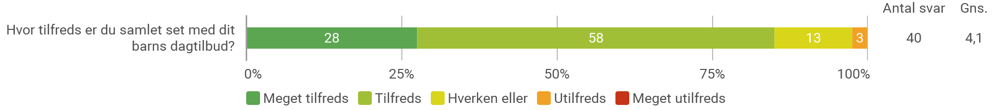

Note: Figuren viser resultater for Odden børnehave og vuggestue i alle perioder. Figurens resultater er baseret på Forældretilfredshedsundersøgelsen foretaget i 2022. Resultaterne er baseret på forældrenes besvarelser.
Kilde: Rambølls Forældretilfredshedsundersøgelse
Samlede resultater

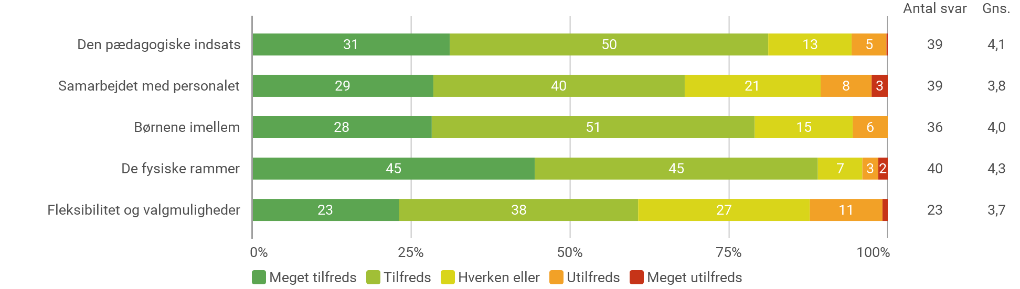

Resultater for Den pædagogiske indsats
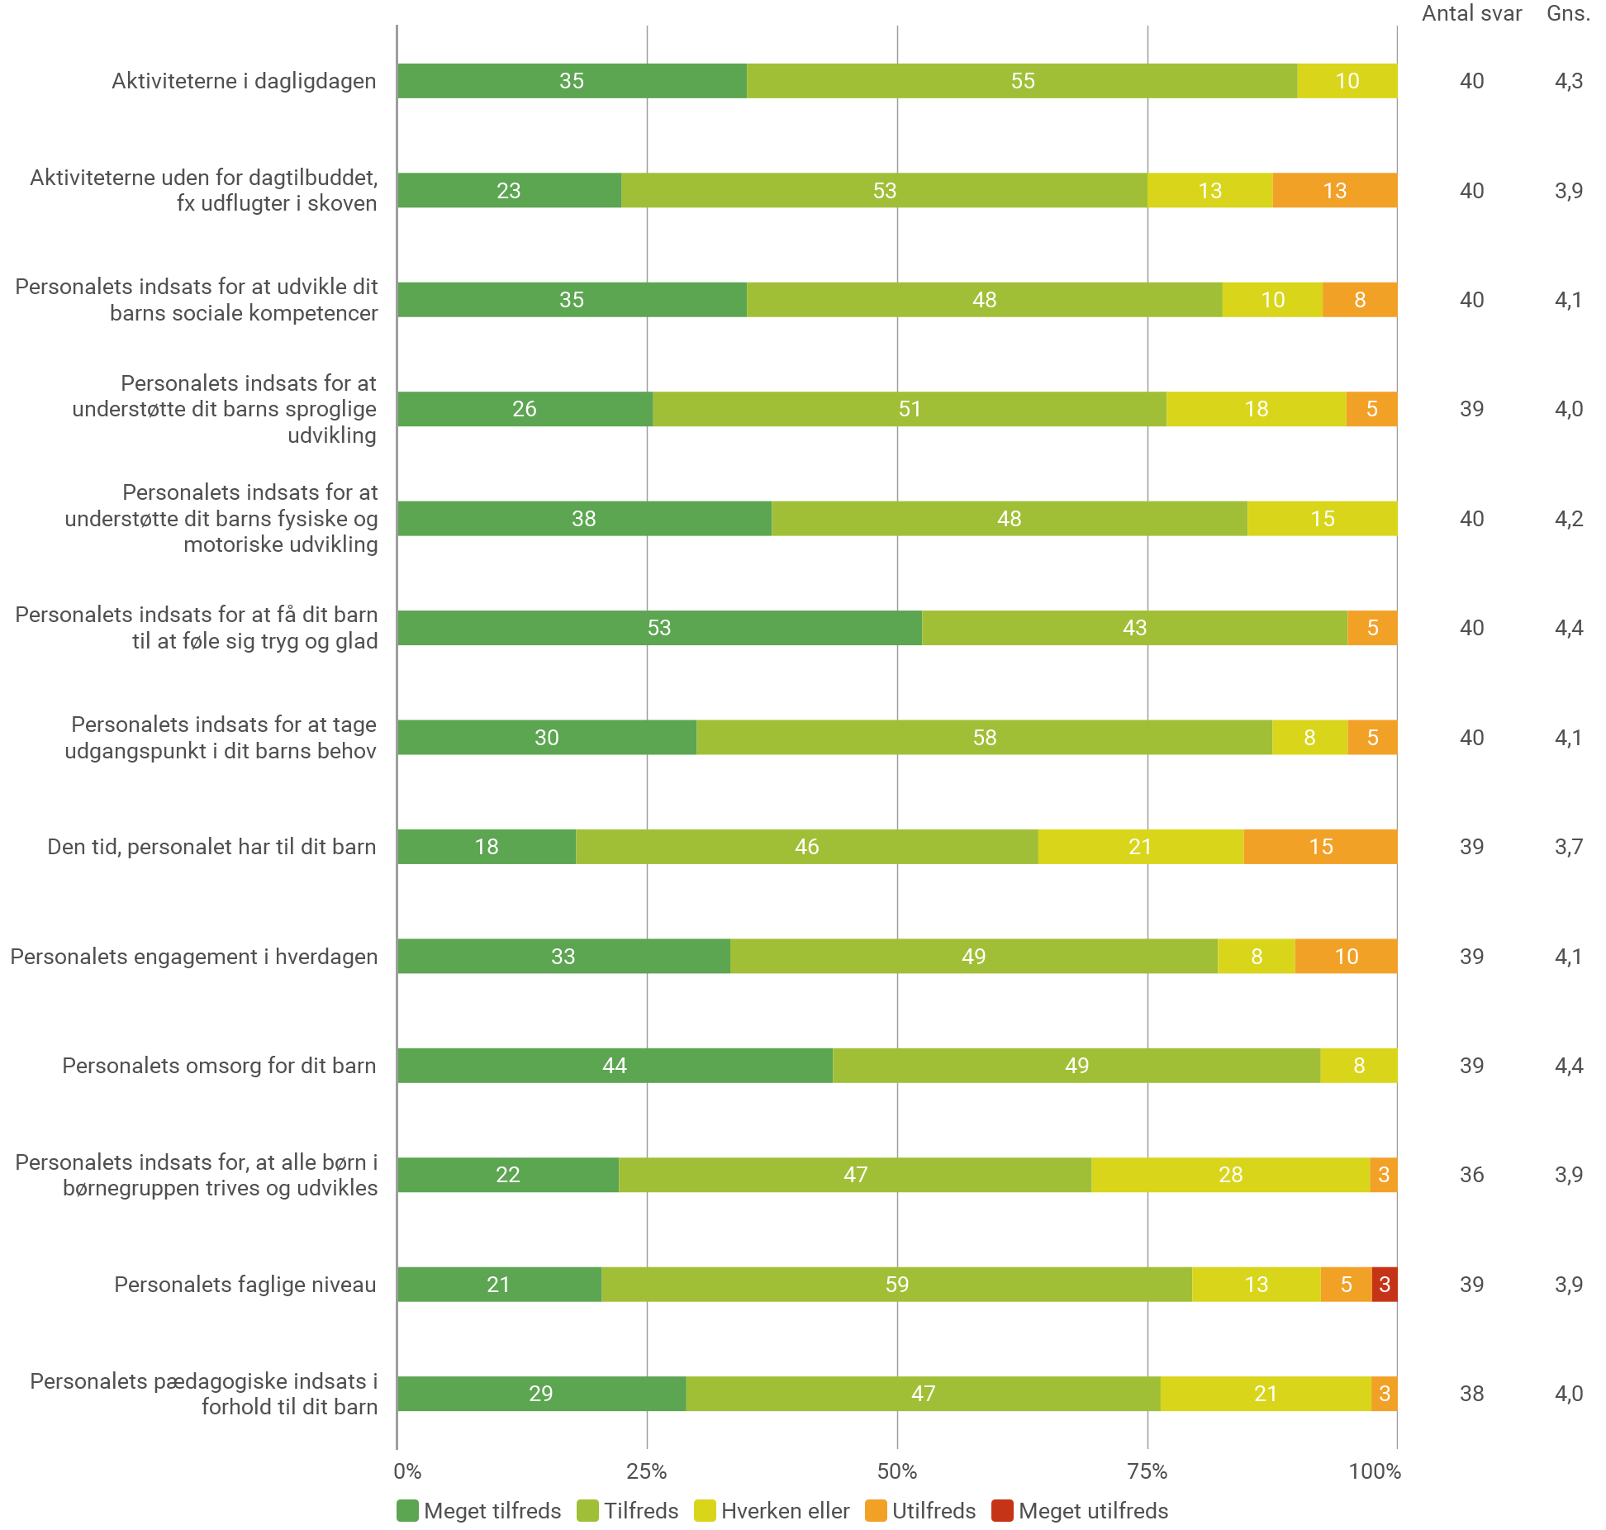

Resultater for Samarbejde med personalet
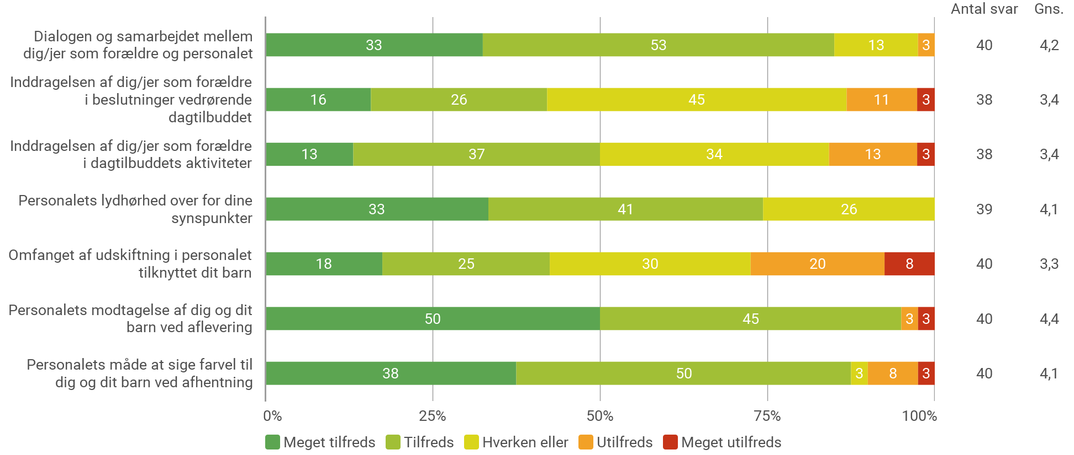

Resultater for Børnene imellem

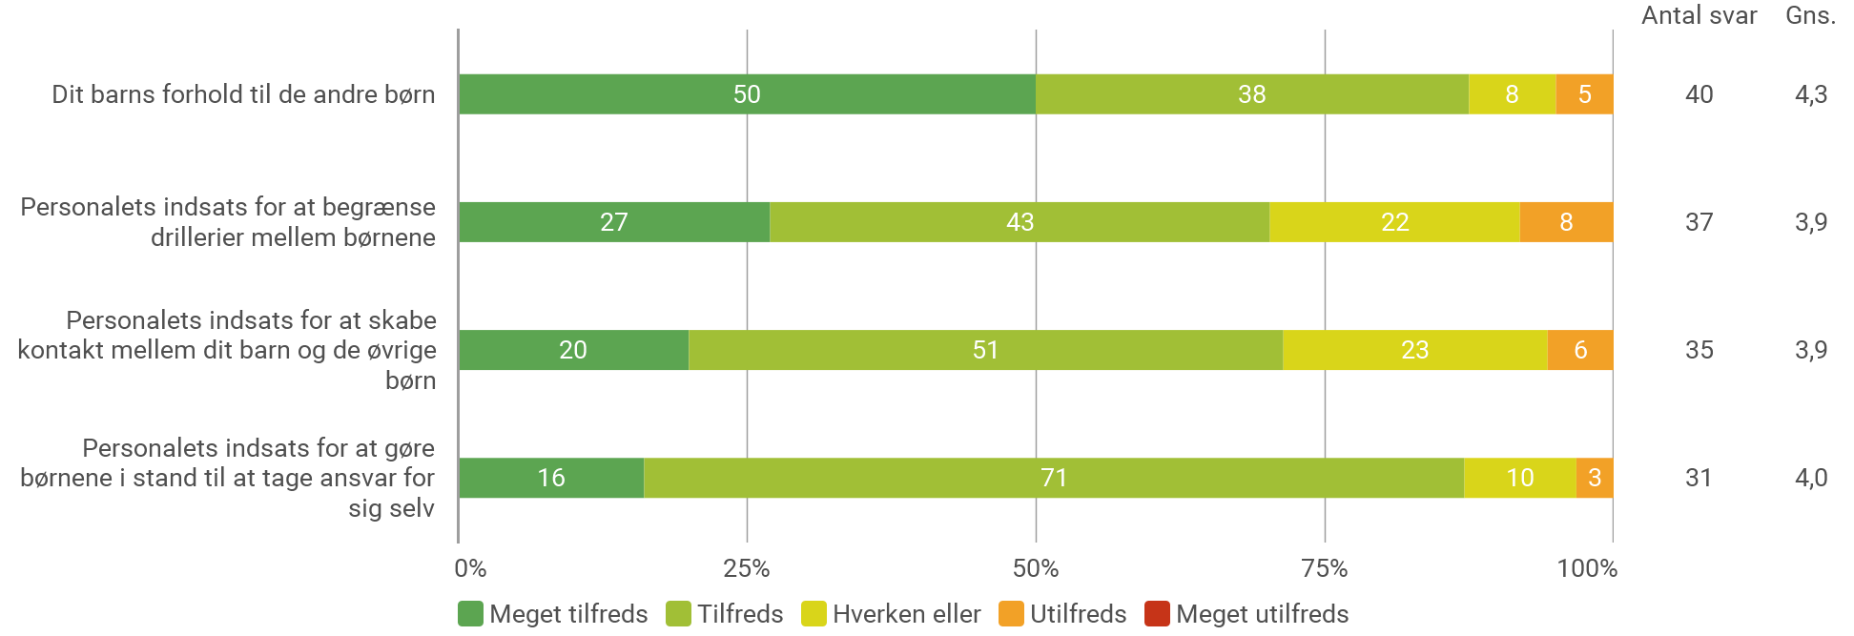

Resultater for De fysiske rammer

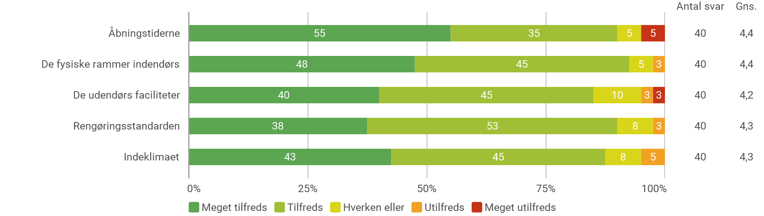

Resultater for Lokale spørgsmål

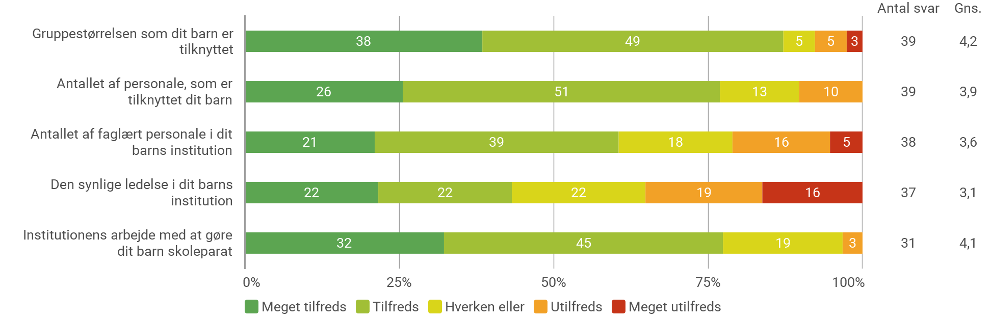

Link: Forældretilfredshedsrapport 2022

Man har besluttet at afholde et fælles forældremøde i maj 2023, hvor man undersøger forældrenes svar mere detaljeret. Undersøgelse af hvorfor det ligger lavt samt hvad skal der til for at forældrene føler sig mere inddraget omkring beslutninger.
Fx, er følgende resultat lavt: inddragelse af forældre omkring beslutninger.

Foruden det fælles forældremøde, så har de enkelte grupper/stuer udvalgt 1-2 udviklingsområder, som de vil have særlig fokus på.

Opmærksomhedspunkter:
Svarprocenten er forholdsvis lav.
Der bør ved næste udførelse af forældretilfredshedsundersøgelse være større fokus på at få flere forældre til at svare på survey´en – evt. inddrage forældrebestyrelsen

Resultat kvalitet

Trivselsvurderinger (TOPI)
TOPI står for Tidlig Opsporing og Indsats og er Fanø Kommunes redskab til at sikre alle kommunens børn og unge hjælp til god trivsel, udvikling og læring.
TOPI trivselsmålingerne skal sikre, at vi tidligt opsporer tegn på mistrivsel, så fagpersoner i samarbejde med forældrene kan lave en rettidig indsats, hvis et barn er udfordret på sin trivsel, udvikling eller læring.
TOPI sikrer systematisk fokus på alle børns trivsel, udvikling og læring - også de børn, der trives godt og udvikler sig fint.
TOPI er en del af Rambølls IT-system Hjernen & Hjertet. Metoden er bredt anerkendt og udviklet af forskere i samarbejde med Socialstyrelsen og en række kommuner. Aktuelt anvendes systemet i 92 danske kommuner.
TOPI udarbejdes hvert år.

På baggrund af undersøgelsen placeres barnet i henholdsvis grøn, gul eller rød position.

- Grøn position betyder, at barnet er i god trivsel. Her handler indsatsen om at fastholde og vedligeholde den gode trivsel.

- Gul position betyder, at der er tegn og signaler på, at barnets trivsel ikke er i balance. I et tæt samarbejde med jer forældre, undersøger vi, hvordan vi igen kan skabe balance i trivslen og handler på den viden. Her kan vi inddrage tværfaglige ressourcepersoner, fx en talepædagogomkring sproglige udfordringer.

- Rød position betyder, at barnets trivsel er udfordret i en svær grad, og der er behov for et tæt og aktivt samarbejde med jer forældre. Det vil ofte være i et udvidet samarbejde med tværfaglige ressourcepersoner, som for eksempel en socialrådgiver, sundhedsplejerske ellerpsykolog.

Antal TOPI-vurderinger

 | TOPI vurderinger
Odden børnehave og vuggestue | 68
Total | 68

Note: Figuren viser resultater for Odden børnehave og vuggestue i perioden Efterår 2022.
Kilde: Rambøll TOPI

Historisk udvikling fordelt på Topi-perioder
Fordeling af TOPI-positioner

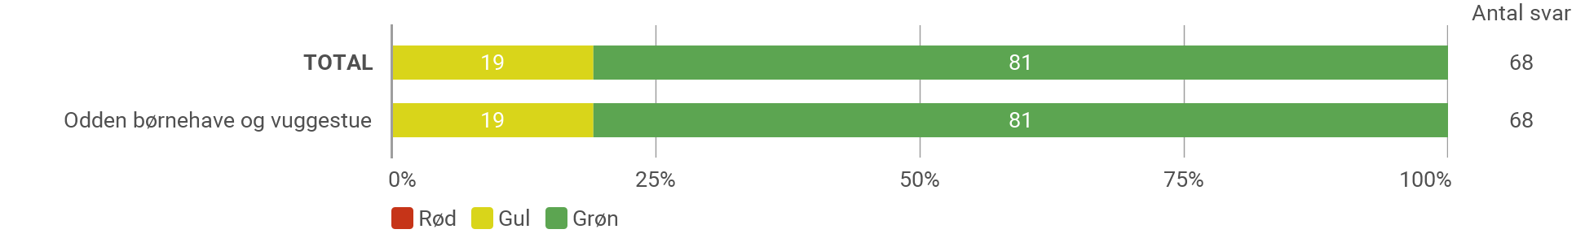

Note: Figuren viser resultater for Odden børnehave og vuggestue i perioden Efterår 2022. Obs: Børn med vurderingen "Vurderes ikke" medregnes ikke i grafen.
Kilde: Rambøll TOPI

Resultater opdelt på alder
Fordeling af TOPI-positioner

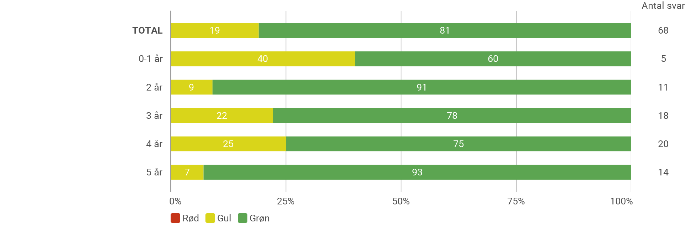

Note: Figuren viser resultater for Odden børnehave og vuggestue i perioden Efterår 2022. Obs: Børn med vurderingen "Vurderes ikke" medregnes ikke i grafen.
Kilde: Rambøll TOPI

Der er udarbejdet TOPI på førskolebørnene i september 2022 og på alle øvrige børn i december 2022.

Der er ingen af børnene, som ligger i rødt område.

13 børn ligger i gul.

Der er i alt 3 børn i alderen 0-2 år, som ligger i gul. Dette skyldes udfordringer omkring sprog, at de er flersprogede. Der er ikke oprettet fokuspunkter ift. de 3 børn.

Der er i alt 10 børn i alderen 3-6 år, som ligger i gul. Dette skyldes udfordringer omkring sprog, adfærd samt socialt.
Der er oprettet fokuspunkt ift. alle TOPI´er, men i 7 af sagerne er opfølgningen mangelfuld.
I førskolegruppen er der 3 TOPI´er i gul og disse er alle tilfredsstillende fulgt op.

Støttekorpset er eller har været tilknyttet 4 af børnene.

I Dagplejen er der udarbejdet 5 TOPI´er. 4 ligger i grøn og 1 i gul, grundet sprogudfordringer.
Den ene TOPI, som lå i gul er tilfredsstillende fulgt op.

Opmærksomhedspunkter:
Der skal udarbejdes fokuspunkter i alle gule eller røde TOPI´er.
I vuggestuen er der ikke oprettet fokuspunkt i nogen af de 3 gule TOPI´er.
I alle børnehavegrupperne samt Bakskuld er der mangelfuld opfølgning i 7 ud af 10 TOPI´er. Det er kun i førskolegruppen, at opfølgningen er tilfredsstillende.

Dialogvurderinger

Institutionernes arbejde med forældreinddragelse
Med Dialog bliver det muligt at understøtte forældresamtalen og strukturere samarbejdet omkring det enkelte barns trivsel, læring, udvikling og dannelse.

Dialog vurderingen forbedrer forældresamarbejdet.
Barnets forældre er afgørende for arbejdet med barnets trivsel, læring, udvikling og dannelse. Derfor inddrages de aktivt og i øjenhøjde gennem Dialog.
Dialogværktøjet tilbyder en struktur for forældresamtalen og tager udgangspunkt i 18 spørgsmål vedrørende barnets kompetencer i forhold til de seks læreplanstemaer. Spørgerammen indeholder derudover tillægsspørgsmål omkring barnets relationer, sundhed og trivsel.
Dialog udarbejdes hvert år.

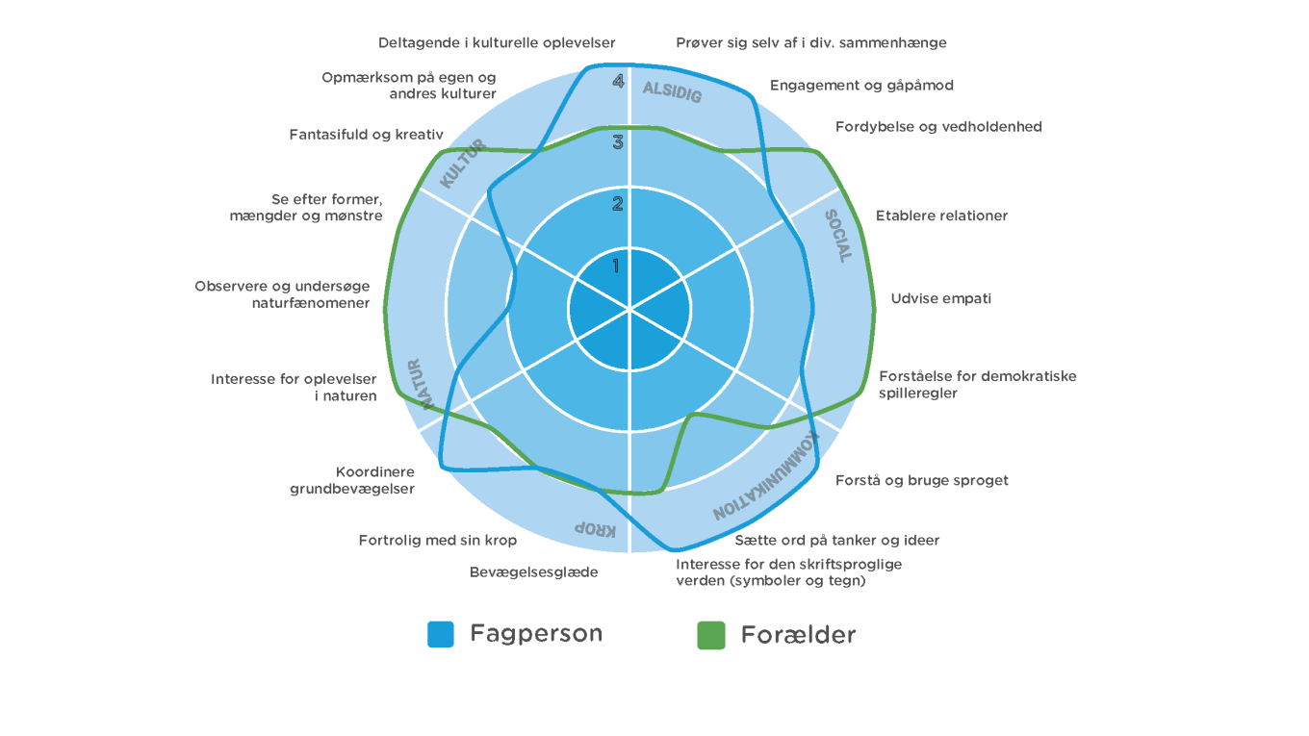
Antal dialogvurderinger

 | Dialogvurderinger (Fagpersonale) | Dialogvurderinger (Forældre)
Antal | 77 | 47

Note: Figuren viser resultater for Odden børnehave og vuggestue i perioden 2022.
Kilde: Rambøll Dialog

Resultater for de seks læreplanstemaer

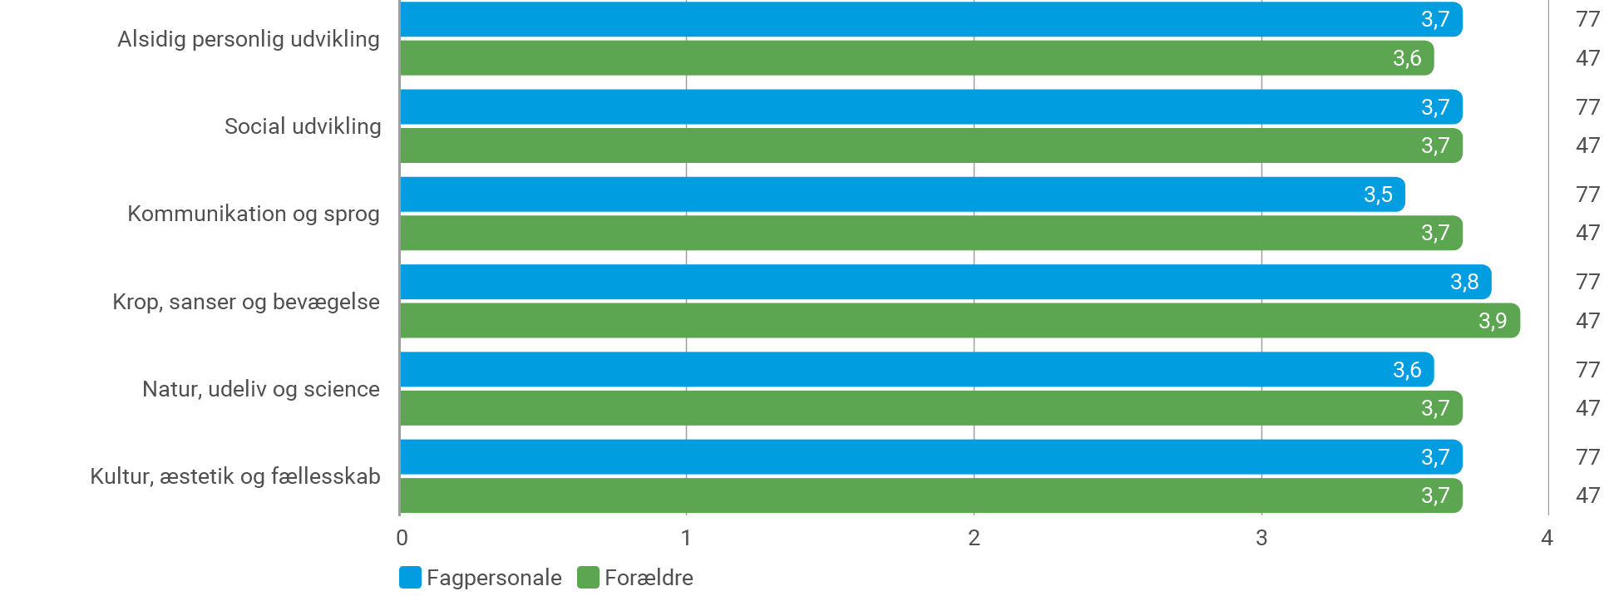

Note: Figuren viser resultater for Odden børnehave og vuggestue i perioden 2022.
Kilde: Rambøll Dialog.

Resultater for Trivsel og sundhed

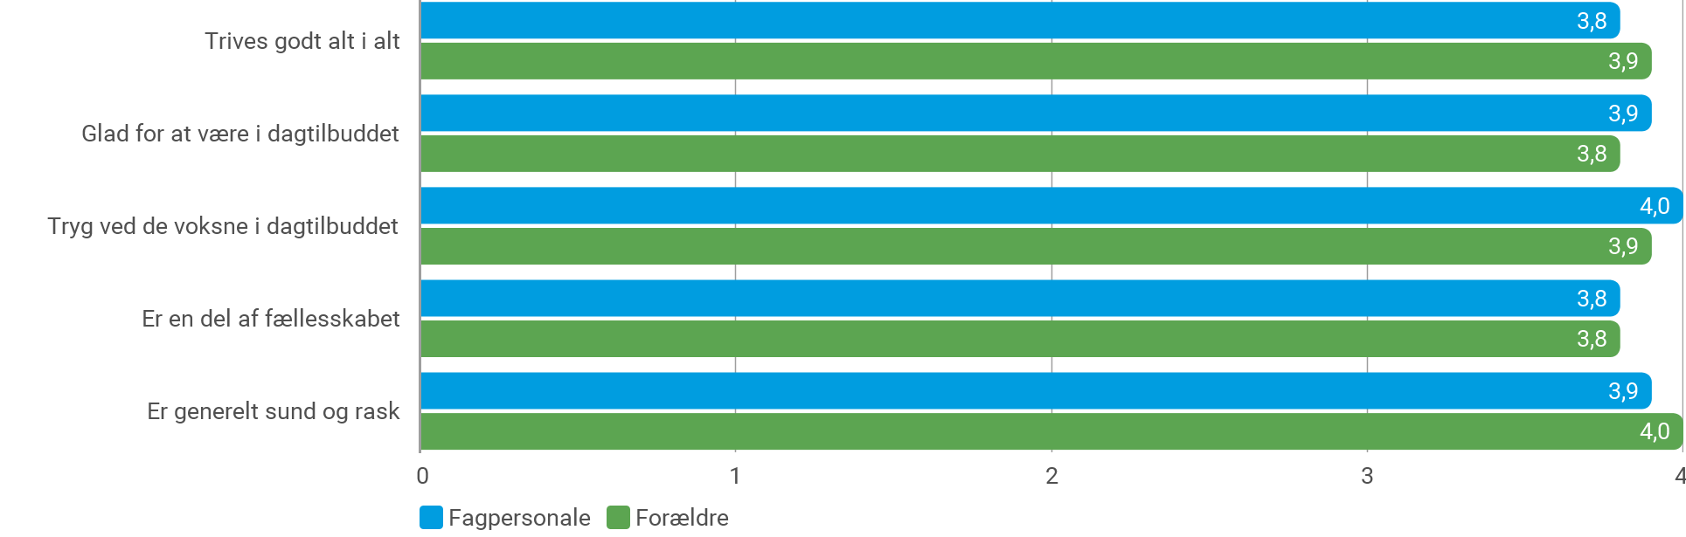

Note: Figuren viser resultater for Odden børnehave og vuggestue i perioden 2022.
Kilde: Rambøll Dialog.

Der er udarbejdet TOPI på førskolebørnene i september 2022 og på alle øvrige børn i december 2022.

Opmærksomhedspunkter:
Der bør være fokus på at motivere flere forældre til at udfylde dialog vurderingen. Der er kun 47 ud af i alt 77 forældre, som har udfyldt.
Dialog vurderingen anvendes som et fælles grundlag for årssamtalen. Et grundlag, som skal sikre, at vi i samarbejde har fælles fokus og indsatser ift. barnets trivsel, læring, dannelse og udvikling.
Personalet kan ikke arbejde målrettet alene. Det fordrer fælles indsats fra forældre og personale.

